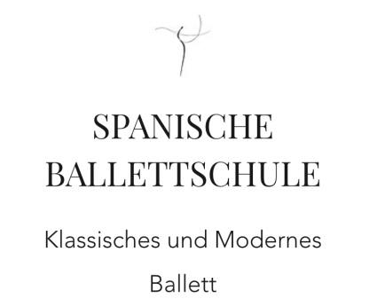

STUNDENPLAN 2022/2023

Montag | Dienstag | Mittwoch | Donnerstag | Freitag | Samstag
10:00-11:30  Ballettsaal I  Ballett Erwachsene Fortgeschrittene  Meli | 10:00-11:30  Ballettsaal I  Ballett Erwachsene Fortgeschrittene  Arantza | 09:30-11:00  Ballettsaal I  Body Work  Erwachsene  Arantza | 10:00-11:15  Ballettsaal I  Ballett Erwachsene Mittlere Stufe  Arantza | 10:00-11:15  Ballettsaal I  Ballett  Erwachsene Anfänger  Arantza | 10:00-11:15  Ballettsaal I  Ballett Erwachsene Anfänger  Paco/  Arantza/Meli
16:00-17:30  Ballettsaal I  Ballett  Ausbildung Mittlere Stufe II  Meli | 15:00-15:45  Ballettsaal I  Ballett  Ausbildung Kinderballett  Paco und Meli | 16:00-17:30  Ballettsaal I  Ballett  Ausbildung Mittlere Stufe II  Meli | 15:00-15:45  Ballettsaal I  Ballett  Ausbildung Kinderballett  Paco und Meli | 15:15-16:45  Ballettsaal I  Ballett  Erwachsene Fortgeschrittene  Paco | 13:00-14:30  Ballettsaal I  Ballett Erwachsene Fortgeschrittene  Paco/  Arantza/Meli
17:15-18:15  Ballettsaal II  Ballett  Ausbildung Mittlere Stufe I  Paco | 16:00-17:00  Ballettsaal I  Ballett  Ausbildung Anfänger  Paco und Meli | 17:30-18:30  Ballettsaal I  Ballett  Ausbildung Mittlere Stufe I  Paco | 16:00-17:00  Ballettsaal I  Ballett  Ausbildung Anfänger  Paco und Meli | 17:00-18:30  Ballettsaal I  Ballett  Ausbildung Mittlere Stufe II+  Fortgeschrittene  Meli
17:30-18:30  Ballettsaal I  Pilates Ausbildung und Erwachsene  Natalie | 17:00-18:15  Ballettsaal I  Ballett Erwachsene  Mittlere Stufe  Meli | 18:30-20:00  Ballettsaal II  Ballett  Ausbildung Fortgeschrittene  Arantza | 17:00-18:00  Ballettsaal I  Ballett  Ausbildung Mittlere Stufe I  Paco | 18:30-19:30  Ballettsaal I  Repertoire  Ausbildung Fortgeschrittene  Arantza
18:30-20:00  Ballettsaal I  Ballett Erwachsene Fortgeschrittene  Paco | 18:15-19:45  Ballettsaal I  Ballett  Ausbildung Fortgeschrittene  Arantza | 19:00-20:30  Ballettsaal I  Ballett Erwachsene Fortgeschrittene  Paco | 17:00-18:30  Ballettsaal II  Body Work  Erwachsene  Arantza | 18:30-19:30  Ballettsaal II  Modern  Ausbildung und Erwachsene Anfänger  Meli
18:30-20:00  Ballettsaal II  Ballett  Ausbildung Fortgeschrittene  Arantza | 19:45-21:15  Ballettsaal I  Modern Ausbildung und Erwachsene Fortgeschrittene  Nik | 20:00-21:15  Ballettsaal II  Ballett Erwachsene Mittlere Stufe  Arantza | 18:30-20:00  Ballettsaal I  Ballett  Ausbildung Fortgeschrittene  Arantza
20:15-21:15  Ballettsaal I  Pilates Erwachsene  Natalie | 20:00-21:15  Ballettsaal II  Ballett Erwachsene Anfänger  Arantza |  | 20:00-21:15  Ballettsaal I  Ballett Erwachsene Anfänger  Meli

PRIVATSTUNDEN FÜR ALLE NIVEAUS DÜRFEN MIT DER LEITUNG DER BALLETTSCHULE ORGANISIERT WERDEN

